О правилах безопасного поведения при пожаре.

В городе на Неве продолжается важная профилактическая работа по повышению пожарной безопасности среди молодёжи. Главная цель таких мероприятий — формирование у подрастающего поколения культуры безопасности жизнедеятельности, что помогает предотвратить трагические случаи и сохранить жизни.
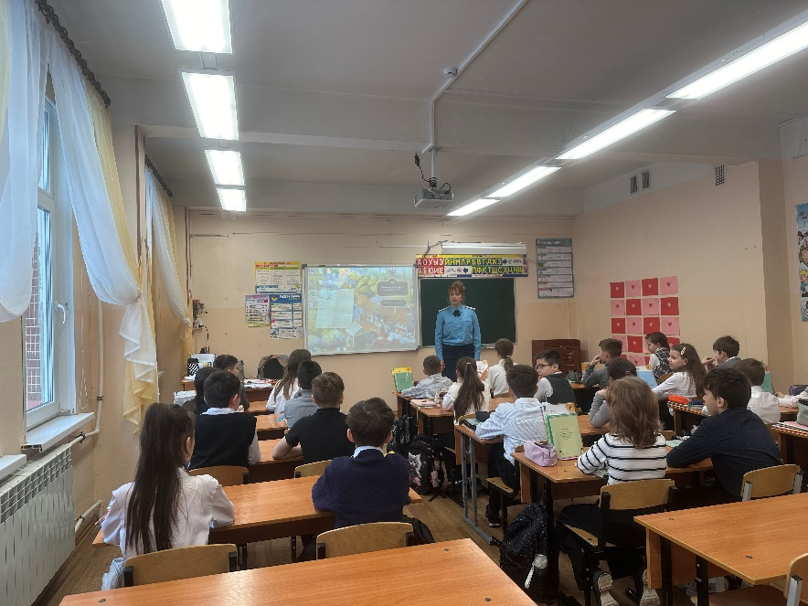
Одним из эффективных способов достижения этой цели являются беседы и лекции, на которых молодёжь узнаёт важную информацию о пожаробезопасном поведении.
На днях сотрудники МЧС провели такую беседу с ребятами Примморского района. Обсуждение прошло в доброжелательной и активной атмосфере — каждый участник имел возможность задать вопросы и поделиться своими мыслями.
Кроме того, сотрудники МЧС подробно объяснили алгоритм вызова пожарных, подчеркнули важность точного и быстрого сообщения, чтобы спасатели смогли своевременно прибыть на место происшествия. Также петербургские спасатели рассказали, как правильно пользоваться огнетушителем и как покидать квартиру в случае сильного задымления. В завершение ребятам раздали памятки с основными правилами противопожарной безопасности, которые можно хранить дома и использовать как напоминание.
Подобные профилактические встречи играют важную роль в формировании у молодёжи сознательного отношения к безопасности.

Управление по Приморскому району ГУ МЧС РОССИИ по СПБ.

